海战主题卡牌游戏对战系统策划

版本修改记录

|  |  |  |
| --- | --- | --- |
| 版本号 | 日期 | 内容概要 |
| Ver0.0.1 |  | 战斗系统初版界面及玩法草案 |
|  |  |  |

**一:游戏概述**

1.1 **目的**

描述游戏战斗流程，展示游戏界面，完成基本战斗实现。

1.2 **游戏内容概括**

以《大海战》为基础，添加卡牌元素，以《炉石传说》《万智牌》等经典卡牌游戏为蓝本，制作的一款海战主题卡牌游戏。

对战系统为回合制，双方在各自的回合所体验的战斗流程为：

抓牌→战斗→回合结束

双方轮换进行，直至一方战斗场地内的舰队被全部击破。

**二:基本概念介绍**

**2.1 战斗场地**

战斗场地为双方各一个10x10的正方形场地。双方将放置6艘战舰置于场地内。舰船放置时两两之间可以接触。

**2.2 卡牌**

卡牌分为四类（移动类，攻击类，陷阱类，功能类）。每一张卡牌有其对应的行动点数消耗。卡组的卡牌抽完后将重新洗牌进入牌堆。卡牌下方将展示此卡牌出自哪一艘战舰。

① 移动类：移动类卡牌分为平移类与转向类。移动时不可移动至对方已攻击的格子。

② 攻击类：攻击类卡牌根据战舰类型不同会持有不同的攻击效果以及耗费的行动点数。

③ 陷阱类：陷阱类卡牌将在对手场地放置陷阱，当对手战舰移动至放置陷阱的格子上时将自动触发。

④ 功能类：功能类卡牌包括额外的行动点数、抽卡。

**2.3 胜利条件**

将对方舰队中的6艘战舰全部击沉。

**2.4手牌**

游戏开始时双方各抓5张牌并可以选择复数张卡牌进行重抽。手牌上限为6张。后手玩家将额外获得一张非永久行动点数卡。每回合开始时抽卡一张。

**2.5行动点数**

行动点数起始为1点，每回合增加1点上限。行动点数上限为6点。

**2.6战舰**

战舰分为驱逐舰，巡洋舰，战列舰。每艘战舰持有5张卡牌。根据战舰类型不同持有的卡牌类型以及数量也有所不同。组织舰队时每一类战舰必有一艘。6艘战舰共30张卡牌将组成游戏中使用的卡组。同时不同类型战舰在场地上占有的格子数量及形状也各不相同（战列舰>巡洋舰>驱逐舰）。

**三:战斗UI**

**3.1 对战UI总览**

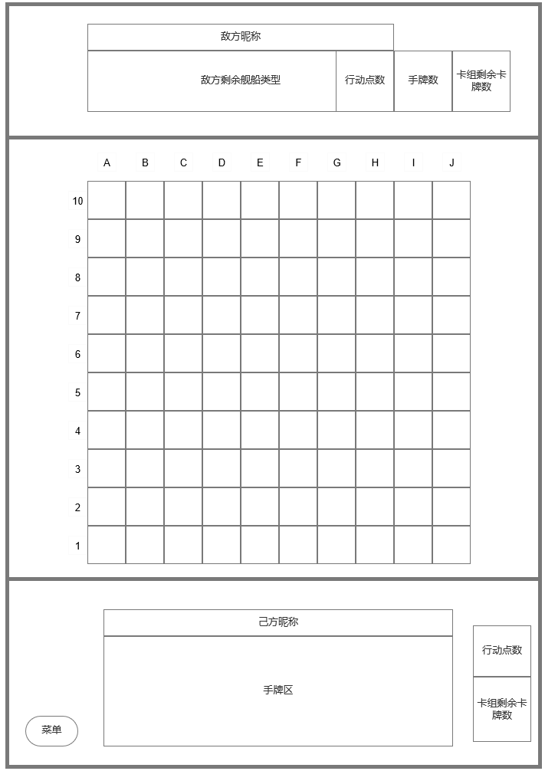

3.2 **场地**

双方各有一块10x10的场地，根据使用卡牌的类型及目标不同，镜头将在双方场地进行切换。

3.3**手牌区域**

显示手牌，选中时处于放大状态，可通过再次点击或是拖动使用卡牌。

3.4**行动点数**

显示当前行动点数以x/x的形式展示。左侧为当前行动点数，右侧为行动点数上限。

3.5**卡组剩余卡牌**

显示卡组剩余卡牌。

3.6**敌方剩余战舰类型**

展示对方剩余战舰的形状及数量。

**四:战斗流程**

**4.1抓牌环节**

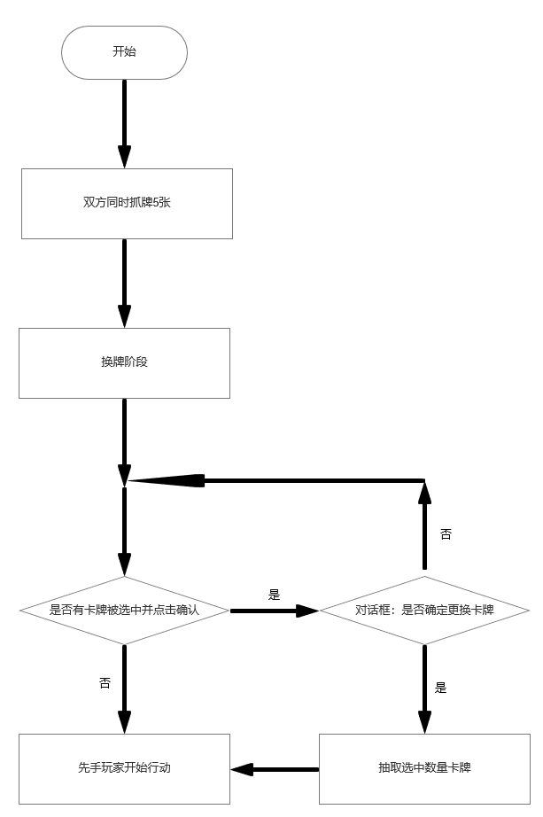 开局掷硬币决定先后手。

**4.2战斗环节**

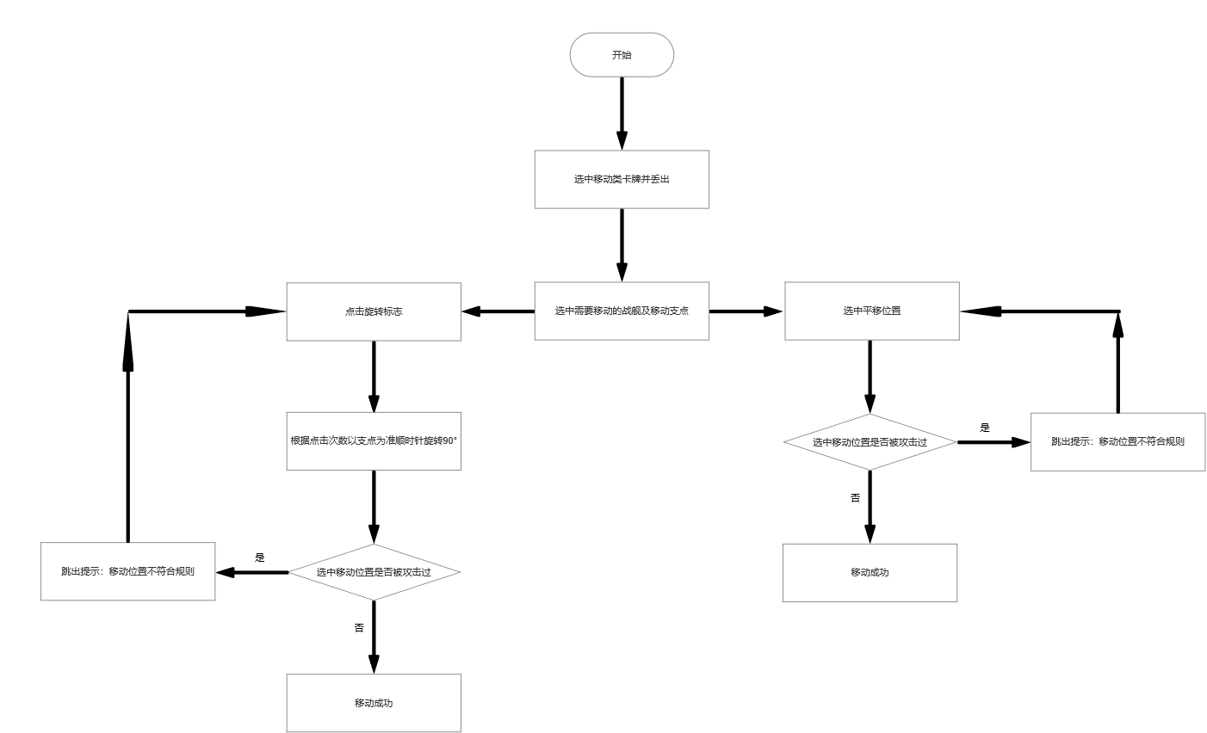 ① 移动：

② 攻击

攻击时若攻击到受伤战舰移动后的格子，则在选中格被攻击的同时随机一个战舰占有格受到攻击。

③ 陷阱

**五:需求资源**

1.卡牌属性及绘制（行动点数消耗，攻击模式）

2.战舰绘制

3.战斗场地UI绘制